Automação da avaliação longitudinal de competências socioemocionais na educação profissional: certificação baseada em regras e apoio à decisão

Resumo
Programas de capacitação profissional que acompanham o desenvolvimento de competências socioemocionais produzem, a cada unidade avaliativa, um volume de medições cuja consolidação manual consumia cerca de quarenta minutos por discente. A automação construída no ciclo anterior deste projeto reduziu esse tempo, mas encerrava-se na produção dos indicadores de desempenho. O objetivo é descrever e avaliar a solução do ciclo de 2025 do programa Capacitação 4.0, que estendeu essa automação com uma camada de decisão e uma camada de intervenção. A primeira responde pela certificação por critério objetivo, e a segunda pela recomendação pedagógica dirigida ao discente. Adotou-se pesquisa aplicada de natureza descritiva sobre o sistema em operação real, com evidência extraída do código da interface de programação de aplicações, das exportações dos fluxos construídos em ferramenta de baixo código e de consulta agregada ao banco de produção realizada em 27 de julho de 2026, sem que registro individual algum fosse reportado. A base constituída reúne 33 discentes cadastrados, 177 registros de autoavaliação distribuídos em nove unidades e 165 notas organizadas em quinze conjuntos completos de medições, com média de 2,47 na escala de 0,00 a 4,00. Dela resultam 49 pares competência × discente com duas ou mais medições, insumo longitudinal exigido pela regra de evolução em dois terços das competências avaliadas. O registro de uma autoavaliação completa passou a ocorrer em 2 a 3 segundos, e a geração do gráfico de perfil, em 12 a 15 segundos. Esses tempos preservam a ordem de magnitude do ciclo anterior mesmo com o acréscimo das duas camadas e das garantias de integridade. Conclui-se que o encerramento do ciclo formativo depende menos da orquestração do que da propriedade da camada de dados que a sustenta, e que o demonstrado é viabilidade em condições reais de uso, não escala.
Palavras-chave: automação de processos; avaliação de competências socioemocionais; baixo código; certificação; rastreabilidade histórica.

Automating certification and pedagogical recommendation in a professional training program: from indicator generation to the decision layer

Abstract
Professional training programs that monitor the development of socioemotional skills produce, in each assessment unit, a volume of measurements whose manual consolidation required about forty minutes per student. The automation built in the previous cycle of this project reduced that time, but ended at the production of performance indicators. The objective is to describe and evaluate the solution of the 2025 cycle of the Capacitação 4.0 program, which extended that automation with a decision layer and an intervention layer. The former is in charge of certification under an objective criterion, and the latter of the pedagogical recommendation sent to the student. Applied descriptive research was conducted on the system in real operation, with evidence taken from the application programming interface source code, from the exports of the workflows built in a low-code tool and from an aggregate query to the production database performed on 27 July 2026, with no individual record reported. The resulting base comprises 33 registered students, 177 self-assessment records distributed across nine units and 165 scores organized into fifteen complete sets of measurements, with a mean of 2.47 on a scale from 0.00 to 4.00. From that base come 49 skill-by-student pairs with two or more measurements, the longitudinal input required by the rule of improvement in two thirds of the assessed skills. Recording a complete self-assessment takes 2 to 3 seconds, and generating the profile chart, 12 to 15 seconds. Those times preserve the order of magnitude of the previous cycle even with the addition of the two layers and of the integrity guarantees. It is concluded that closing the training cycle depends less on orchestration than on the property of the data layer that sustains it, and that what was demonstrated is feasibility under real conditions of use, not scale.
Keywords: certification; historical traceability; low-code; process automation; socioemotional skills assessment.

1 Introdução
Programas de capacitação profissional voltados à formação para a inovação têm incorporado ao seu desenho o acompanhamento sistemático de competências socioemocionais, tratadas como objeto de avaliação periódica e não como resultado tácito da convivência em projeto. O programa Capacitação 4.0, que constitui o contexto deste trabalho, opera segundo essa orientação e estabelece uma matriz de sete competências macro, quatro subcompetências vinculadas à inteligência emocional e uma escala de zero a quatro pontos, aplicada ao final de cada unidade avaliativa do percurso do discente (Embrapii, 2021).
O acompanhamento assim desenhado produz, a cada unidade, um volume de medições que cresce com o produto entre o número de participantes e o número de competências avaliadas, e o trabalho de consolidação desse volume era conduzido manualmente em planilhas eletrônicas mantidas pelos mentores do programa. O registro do ciclo anterior do projeto indica um custo aproximado de quarenta minutos por discente para reunir as notas, produzir os gráficos de acompanhamento e organizar o material devolvido. A carga imposta à equipe era, assim, proporcional ao tamanho da turma e independente do valor analítico do resultado obtido.
Esse arranjo foi o alvo do ciclo de 2024 do projeto, que automatizou a coleta e a consolidação por meio de fluxos construídos em ferramentas de baixo código. Esses fluxos integravam-se a uma interface de programação de aplicações responsável pelo armazenamento das notas, e produziam automaticamente os gráficos radar e as tabelas de acompanhamento. O tempo de processamento por discente caiu para cerca de doze segundos, e a produção dos indicadores deixou de depender da disponibilidade do mentor. O ganho é expressivo no eixo em que foi medido, e é justamente a delimitação desse eixo que motiva o presente trabalho.
A automação entregue naquele ciclo encerrava-se na produção do indicador. O gráfico chegava ao mentor, e permaneciam humanas as duas etapas que efetivamente fecham um ciclo formativo: decidir se o percurso do discente satisfaz o critério que autoriza a certificação e devolver a ele uma orientação capaz de alterar o desempenho antes da unidade seguinte. Ambas as etapas eram executadas por leitura visual dos gráficos. A redução do tempo de consolidação não se converteu, portanto, em redução do tempo até a decisão, que permanecia como gargalo real do processo.
Há uma segunda limitação, menos visível e de consequência mais ampla, que diz respeito ao meio em que as medições passaram a residir. A planilha eletrônica acumulava a função de camada de persistência sem oferecer as garantias que essa função exige. Nada impede que uma medição anterior seja sobrescrita, a nota não fica formalmente vinculada ao discente e à competência que a originaram, e o momento da coleta se perde quando o arquivo é reorganizado entre unidades. A série histórica de cada participante existia, portanto, por convenção de uso, e não por construção.
Essa fragilidade importa porque os dois critérios que o programa formula são comparativos e não pontuais. A certificação, tal como enunciada pela coordenação, exige evidência de evolução em pelo menos dois terços das competências avaliadas, e a recomendação pedagógica deve alcançar o discente cujo desempenho caiu em relação à unidade anterior, mesmo quando a nota permanece dentro da faixa considerada adequada. Nenhum dos dois pode ser computado sobre a medição mais recente isoladamente. Ambos perguntam como a competência variou entre unidades sucessivas, e não em que ponto ela se encontra agora.
Diante disso, o problema que orienta este trabalho pode ser formulado nos seguintes termos: quais componentes uma automação de ciclo formativo precisa incorporar para que a decisão de certificação e a devolutiva ao discente deixem de depender de leitura manual de indicadores, e que condições de persistência de dados essas duas camadas impõem à arquitetura que as sustenta. A pergunta é de natureza arquitetural antes de ser de natureza pedagógica, porque a viabilidade de ambas as camadas depende de uma propriedade da base de dados que a planilha não oferece.
O objetivo geral consiste em descrever e avaliar a solução construída no ciclo de 2025 do projeto, que estendeu a automação existente com uma camada de decisão e uma camada de intervenção assentadas sobre persistência relacional com rastreabilidade histórica. Especificamente, o trabalho descreve o modelo de dados adotado e as restrições de integridade que preservam a série de medições. Apresenta também a operacionalização do critério de certificação como consulta computável exposta em serviço, o fluxo de recomendação pedagógica com envio autônomo por correio eletrônico e a caracterização da base efetivamente constituída durante a operação.
A contribuição sobre o ciclo anterior está no deslocamento do limite da automação. Enquanto o trabalho de 2024 respondia à pergunta de como produzir o indicador em menos tempo, o de 2025 responde à de como produzir a decisão e a intervenção a partir dele. Esse deslocamento exige tanto a formalização do critério em código auditável quanto a substituição da planilha por um banco de dados relacional capaz de responder pela trajetória de cada competência. Somam-se a isso a migração da infraestrutura de hospedagem, conduzida no mesmo período, e a exposição da regra de certificação como serviço consumível por qualquer cliente autorizado.
O relato apoia-se em evidência de operação real e não em ambiente construído para o experimento, o que define tanto o seu alcance quanto os seus limites. A base analisada reúne os registros de autoavaliação acumulados por trinta e três discentes ao longo de nove unidades do ciclo de 2025, dos quais quinze conjuntos completos de medições, concentrados em sete participantes, constituem o material efetivamente comparável. Ela sustenta afirmações sobre a viabilidade das camadas propostas em condições de uso, sem autorização de afirmação sobre escala ou sobre efeito pedagógico da intervenção. Todos os dados utilizados são operacionais do próprio programa e foram tratados de forma agregada, sem que qualquer registro individual seja reportado.
O texto está organizado em cinco seções. A seção 2 reúne a literatura sobre automação de processos em instituições de ensino, sobre plataformas de baixo código e a fronteira entre orquestração e regra de negócio, e sobre as condições de mensuração de competências socioemocionais, delimitando a lacuna que o trabalho ocupa. A seção 3 descreve o método, incluindo o recorte do estudo, a arquitetura da solução, o modelo de dados e a formulação exata das regras de certificação e de recomendação. Nela também se registra o tratamento dado aos dados pessoais. A seção 4 apresenta a base constituída, a cobertura longitudinal que ela oferece, o comportamento observado das duas camadas e os tempos de execução, seguidos da discussão desses resultados à luz da literatura e das limitações do estudo. A seção 5 retoma o objetivo, sintetiza o que a evidência sustenta e aponta os desdobramentos previstos para os ciclos seguintes.

2 Referencial teórico
O objeto deste trabalho reúne três discussões que costumam ser tratadas separadamente na literatura. A primeira trata da automação de processos administrativos e de sua aplicação recente em instituições de ensino. A segunda trata das plataformas de baixo código, que tornaram a construção de fluxos automatizados acessível a equipes pequenas e levantaram a questão de onde deve residir a regra de negócio. A terceira trata da avaliação de competências socioemocionais e das condições sob as quais uma medição pode sustentar uma decisão. As quatro subseções seguintes percorrem essas discussões e delimitam a lacuna que o ciclo de 2025 do projeto procurou preencher.

2.1 Automação de processos e sua aplicação em instituições de ensino
A automação é classificada pela substituição da intervenção humana em tarefas cuja execução é repetitiva e cujo critério de decisão pode ser antecipado, o que a torna aplicável tanto a processos industriais quanto a processos administrativos (Groover, 2010). O deslocamento do conceito para o trabalho de escritório trouxe consigo uma diferença relevante, uma vez que o insumo deixou de ser material e passou a ser registro, e a qualidade do resultado passou a depender da qualidade do dado disponível no momento da execução.
Em instituições de ensino, essa transposição foi documentada com maior intensidade a partir da difusão das ferramentas de automação robótica de processos. A revisão conduzida por Bhardwaj e Kumar (2025) reúne relatos de aplicação em matrícula, conferência documental, lançamento de frequência e atendimento a solicitações de estudantes, e identifica como ganhos recorrentes a redução do tempo de execução e a diminuição de erros de transcrição. Os mesmos autores observam que a maior parte das implantações permanece na camada de tarefas administrativas de apoio, sem alcançar processos que envolvem julgamento acadêmico.
Essa concentração explica um padrão que interessa diretamente ao presente trabalho. Os processos automatizados com maior frequência são aqueles cujo produto é um documento ou um registro, e não aqueles cujo produto é uma decisão sobre o percurso formativo de alguém. Por meio da automação da coleta e da consolidação de dados, uma instituição obtém indicadores em menos tempo, sem que isso altere quem decide o que fazer com eles nem em que base a decisão é tomada. A etapa de decisão permanece manual, apoiada na leitura de planilhas produzidas pela própria automação.
Há ainda um segundo aspecto pouco explorado nos relatos de implantação, referente ao meio em que o dado produzido pela automação passa a residir. A planilha eletrônica acumula, na prática de muitos programas, a função de camada de persistência, sem oferecer as garantias que essa função exige. Não há tipagem obrigatória das colunas, não há restrição que impeça a exclusão de um registro do qual outro depende e não há distinção formal entre uma medição nova e a sobrescrita de uma antiga, propriedades que os sistemas gerenciadores de bancos de dados relacionais oferecem por construção (Elmasri; Navathe, 2018). O efeito é que a série histórica de um mesmo indivíduo existe apenas enquanto ninguém reorganizar a planilha.

2.2 Plataformas de baixo código e a fronteira entre orquestração e regra de negócio
As plataformas de baixo código e de código zero deslocaram a construção de fluxos automatizados para fora das equipes de desenvolvimento, ao substituírem a escrita de código pela composição visual de nós de integração. A revisão sistemática de Ajimati, Carroll e Maher (2025) identifica como motivadores de adoção a redução do tempo de entrega e a possibilidade de que profissionais sem formação em programação construam soluções próprias, prática que a literatura designa por desenvolvimento cidadão. A ferramenta n8n, empregada neste trabalho, integra essa categoria e permite ainda a execução em infraestrutura própria (N8n, 2025).
A mesma revisão registra as limitações que acompanham a adoção. As mais citadas são a dependência em relação ao fornecedor da plataforma, a dificuldade de versionamento e teste dos artefatos visuais e a degradação da manutenibilidade à medida que a lógica de negócio se acumula dentro dos fluxos (Ajimati; Carroll; Maher, 2025). O terceiro ponto é o que condiciona a arquitetura descrita na seção 3, porque um critério de certificação escrito como sequência de nós não pode ser lido, versionado nem auditado com o mesmo custo de um critério escrito como código em repositório.
A literatura de gestão de processos de negócio trata dessa fronteira há mais tempo e chegou a uma formulação explícita. Bazhenova et al. (2019) descrevem a separação entre o modelo de processo, que define a sequência de atividades, e o modelo de decisão, que define a lógica aplicada em cada ponto de escolha, e sustentam que manter a segunda fora da primeira é o que permite alterar o critério sem reconstruir o fluxo. A recomendação prática é que a regra resida em componente próprio, acessível ao processo por meio de uma interface estável.
Essa separação encontra na arquitetura de serviços em rede o mecanismo de implementação correspondente. O estilo arquitetural que orienta a construção de interfaces de programação sobre o protocolo da web define a interação entre cliente e servidor por meio de um contrato uniforme, no qual o cliente desconhece a implementação interna do serviço que consome (Fielding, 2000). Aplicado ao caso da automação, o arranjo permite que a ferramenta de orquestração invoque um cálculo sem conter o cálculo, e que a substituição de qualquer uma das duas partes não obrigue a reescrever a outra.

2.3 Competências socioemocionais e as condições de sua mensuração
O interesse por competências socioemocionais em programas de formação técnica decorre de uma constatação recorrente sobre a prática profissional. Munir (2022), ao investigar a percepção de engenheiros em exercício, verifica que a competência técnica é considerada insuficiente para o desempenho esperado, e que atributos como comunicação, trabalho colaborativo e resolução de problemas em equipe são apontados como determinantes em contextos multidisciplinares. A autora observa que os currículos de engenharia seguem concentrados na formação técnica, o que sustenta a inclusão dessas competências no desenho de programas de capacitação.
O programa que constitui o contexto deste trabalho incorpora essa orientação em sua própria estrutura de operação, ao estabelecer uma matriz de competências socioemocionais e uma escala de avaliação aplicadas ao acompanhamento dos participantes (Embrapii, 2021). A matriz não foi definida por esta pesquisa e é tomada como dado do contexto, de modo que a discussão pertinente aqui não é a de quais competências avaliar, mas a de como tratar as medições produzidas por esse instrumento.
A mensuração de competências socioemocionais depende, na maior parte das aplicações, de instrumentos de autoavaliação em escala ordinal, escolha justificada pelo custo de observação direta e pela natureza dos atributos avaliados. Al-Sa’di et al. (2023), ao construírem e validaram um instrumento dessa natureza para educadores, descrevem o procedimento de validação em duas etapas e registram as fragilidades conhecidas do formato, entre as quais a desejabilidade social e a variação individual na interpretação dos pontos da escala. A implicação prática é que uma medição isolada carrega incerteza suficiente para desaconselhar seu uso como base de decisão.
Diante disso, a comparação entre medições sucessivas do mesmo indivíduo torna-se mais informativa do que o valor absoluto de qualquer uma delas, porque parte do viés individual tende a se manter constante entre as aplicações. A condição para essa comparação é de natureza técnica e não metodológica, uma vez que exige que as medições anteriores permaneçam recuperáveis, associadas ao mesmo discente e à mesma competência, com o momento de coleta preservado. Bancos de dados relacionais atendem a esse requisito por meio das restrições de integridade referencial, que impedem que a remoção de um registro relacionado elimine silenciosamente as medições associadas (Silberschatz; Korth; Sudarshan, 2020).

2.4 Da geração de indicadores à devolutiva acionável
A transformação de dados educacionais em orientação para o estudante é o objeto do campo de análise da aprendizagem, no qual os painéis de acompanhamento constituem o artefato mais difundido. Uma revisão de painéis recentes (Susnjak; Ramaswami; Mathrani, 2022) verifica que a quase totalidade deles opera em nível descritivo, apresentando ao estudante a sua posição atual sem indicar que providência tomar, lacuna que os autores caracterizam como ausência de análise prescritiva. A apresentação de indicadores, isoladamente, não produz a mudança de comportamento que justificaria a sua produção.
A superação dessa lacuna tem sido buscada por meio da vinculação entre a orientação entregue e as causas identificadas no desempenho. Afzaal et al. (2021) combinam predição de desempenho com técnicas de explicabilidade para gerar recomendações que indicam quais fatores respondem pelo resultado projetado e que ação corretiva corresponde a cada um, argumentando que a informação sobre o resultado provável, desacompanhada da explicação, não sustenta a autorregulação do estudante. O trabalho evidencia que a devolutiva útil depende de dados históricos suficientes para que a causa seja identificável.
A mesma dependência aparece do lado da decisão institucional. Um critério de certificação que compare o desempenho de um discente com o seu próprio desempenho anterior só pode ser executado sobre uma base que preserve as medições de todas as unidades avaliativas, com a associação entre discente e competência mantida ao longo do tempo. A alternativa usual, que consiste em aplicar o critério sobre a medição mais recente, mede posição e não trajetória, e responde a uma pergunta diferente daquela que o programa formula.
As duas linhas convergem em um ponto que delimita a contribuição deste artigo. Tanto a decisão sobre o cumprimento de um critério quanto a devolutiva dirigida a quem não o cumpriu pressupõem acesso à série de medições de cada participante, e não ao seu valor mais recente. Automatizar a produção de indicadores resolve o problema do tempo de consolidação sem resolver o da decisão, que permanece dependente da existência de uma base capaz de responder como cada competência variou entre unidades avaliativas sucessivas.

3 Método da pesquisa
Este trabalho caracteriza-se como pesquisa aplicada de natureza descritiva, conduzida sobre a operação real de um programa de capacitação profissional, e não sobre um ambiente construído para o experimento. O objeto de estudo é o próprio sistema em funcionamento no ciclo de 2025 do programa Capacitação 4.0, cujos componentes foram construídos e operados pela equipe de pesquisa ao longo de dois editais consecutivos de fluxo contínuo. A descrição que segue privilegia o nível de detalhe necessário para que um terceiro reproduza a solução em contexto equivalente, sem transcrever rotinas de implementação.
A evidência empregada provém de acervos distintos e verificáveis. O primeiro é o código-fonte da interface de programação de aplicações, mantido em repositório versionado. O segundo reúne as exportações em formato JSON dos fluxos construídos na ferramenta de automação. O terceiro é uma consulta agregada ao banco de dados de produção, realizada em 27 de julho de 2026. Sempre que um valor numérico é apresentado, indica-se de qual acervo foi extraído e em que data, uma vez que a base permanece em uso e um número sem data não é reproduzível por terceiros.

3.1 Contexto e recorte do estudo
O programa Capacitação 4.0 vincula discentes a projetos de inovação conduzidos em parceria entre um instituto federal e uma agência de fomento à pesquisa industrial, sob a metodologia de aprendizagem baseada em problemas, com acompanhamento de mentores. O programa distingue projetos reais, executados para demanda de empresa parceira, de projetos espelho, que reproduzem a dinâmica do projeto real com finalidade formativa. O acompanhamento do desenvolvimento socioemocional dos participantes integra a governança do programa e é o processo sobre o qual a automação descrita neste trabalho atua.
A matriz de competências e a escala de avaliação não foram definidas por esta pesquisa: elas seguem o manual de operação do programa (Embrapii, 2021), que estabelece sete competências socioemocionais macro e quatro subcompetências vinculadas à inteligência emocional. No fluxo de recomendação, a competência de inteligência emocional é substituída por suas quatro subcompetências, o que produz o conjunto de dez itens comparáveis apresentados no Quadro 1. A regra de certificação agrega as subcompetências por média e conta as competências avaliadas sobre as sete da matriz, conforme detalhado na subseção 3.4. As duas formas de agrupamento derivam do mesmo registro persistido, e é a preservação simultânea dos dois níveis na base que permite alternar entre elas sem nova coleta.
Quadro 1 — Competências socioemocionais avaliadas no ciclo de 2025, após o desdobramento da inteligência emocional em subcompetências.
# | Competência macro | # | Subcompetência de inteligência emocional
1 | Pensamento crítico e inovação | 7 | Autorregulação
2 | Aprendizagem ativa e estratégias de aprendizagem | 8 | Percepção social
3 | Empreendedorismo | 9 | Autoconhecimento
4 | Criatividade, originalidade e iniciativa | 10 | Habilidades de relacionamento
5 | Liderança e influência social
6 | Resolução de problemas complexos
Fonte: elaborado pelos autores.
Cada discente registra, ao final de cada unidade avaliativa, uma autoavaliação com uma nota de 0 a 4 para cada competência. A nota é convertida em quatro níveis qualitativos: abaixo do básico, de 0 a 1; básico, de 1 a 2; adequado, de 2 a 3; e avançado, de 3 a 4. A unidade corresponde ao ciclo avaliativo do programa e funciona como o eixo temporal de todas as comparações feitas pelo sistema; seu valor não é informado no formulário, e sim atribuído pela interface como o sucessor da maior unidade já registrada para aquele discente, de modo que o número armazenado expressa a contagem de submissões acumuladas por participante. O recorte analisado corresponde às autoavaliações registradas entre 23 de janeiro e 6 de setembro de 2025, distribuídas em nove unidades, conforme detalhado na seção 4.

3.2 Arquitetura da solução
A solução distribui-se entre duas camadas. A orquestração foi construída na ferramenta de automação de fluxos de trabalho n8n (N8n, 2025). A persistência e o processamento foram implementados como interface de programação de aplicações em Django 4.2 com Django REST Framework 3.15, sobre banco de dados PostgreSQL. A escolha por concentrar as regras de negócio na interface, e não nos fluxos, responde a uma limitação identificada no ciclo anterior do projeto. O cálculo dos indicadores vivia então disperso entre planilhas e nós de automação, o que impedia auditar por que um determinado valor havia sido produzido. A Figura 1 apresenta a disposição dos componentes.
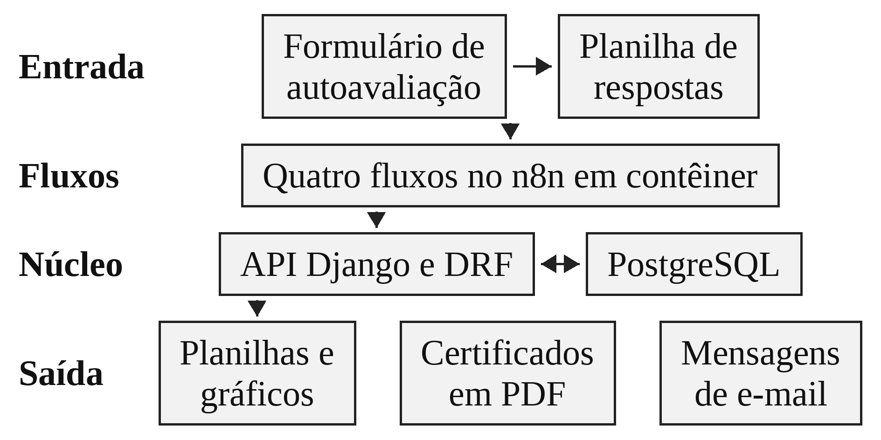
Figura 1 — Arquitetura da solução no ciclo de 2025, com a orquestração em n8n e a interface de programação de aplicações como núcleo de persistência e de decisão.
Fonte: elaborado pelos autores.
Quatro fluxos compõem a orquestração, na nomenclatura adotada pela própria equipe. O primeiro lê as respostas do formulário de autoavaliação, submete as notas à interface e devolve os resultados a uma planilha. O segundo gera os gráficos de perfil e os armazena em serviço de arquivos em nuvem. O terceiro identifica discentes com desempenho insatisfatório e envia recomendações pedagógicas por correio eletrônico. O quarto emite os certificados de participação. Os dois últimos constituem a contribuição do ciclo de 2025 e são detalhados nas subseções 3.4 e 3.5.
A ferramenta de automação foi executada em container Docker auto-hospedado, a partir da imagem oficial do projeto, o que padronizou o ambiente entre as máquinas da equipe e dispensou configuração manual a cada nova integração ao time (Merkel, 2014). O disparo dos fluxos é manual em três deles; apenas o fluxo de recomendações dispõe também de um gatilho por requisição web. Nenhum dos fluxos exportados possui agendamento periódico, o que significa que a execução é sob demanda e que a periodicidade do ciclo formativo permanece sob controle humano — limitação retomada na seção 5.
Ao longo de 2025, a infraestrutura de persistência migrou de uma plataforma de hospedagem gerenciada, utilizada até o final de 2024, para um banco PostgreSQL gerenciado em nuvem associado a implantação da interface em plataforma sem servidor, ambos em região us-east-1. A migração não alterou o modelo de dados nem as regras de negócio. O que ela substituiu foi o ambiente de execução, que deixou de ser contínuo e passou a operar sob demanda. Essa mudança reduziu o custo de operação, mas introduziu latência de inicialização a frio nas primeiras requisições após período de inatividade.

3.3 Modelo de dados e rastreabilidade histórica
O modelo relacional organiza-se em torno de oito entidades, apresentadas na Figura 2. Discente e mentor concentram a identificação institucional dos participantes. A entidade projeto classifica a iniciativa entre real e espelho e vincula-a a um mentor responsável. A entidade associativa entre discente e projeto registra o tipo de vínculo e a data de entrada no programa, campo que se mostra determinante para a regra de certificação. A matriz de competências é representada por duas entidades hierarquizadas, em que cada subcompetência aponta para a competência macro que a contém. Esse arranjo preserva a flexibilidade para expansões futuras da matriz sem alteração de esquema.
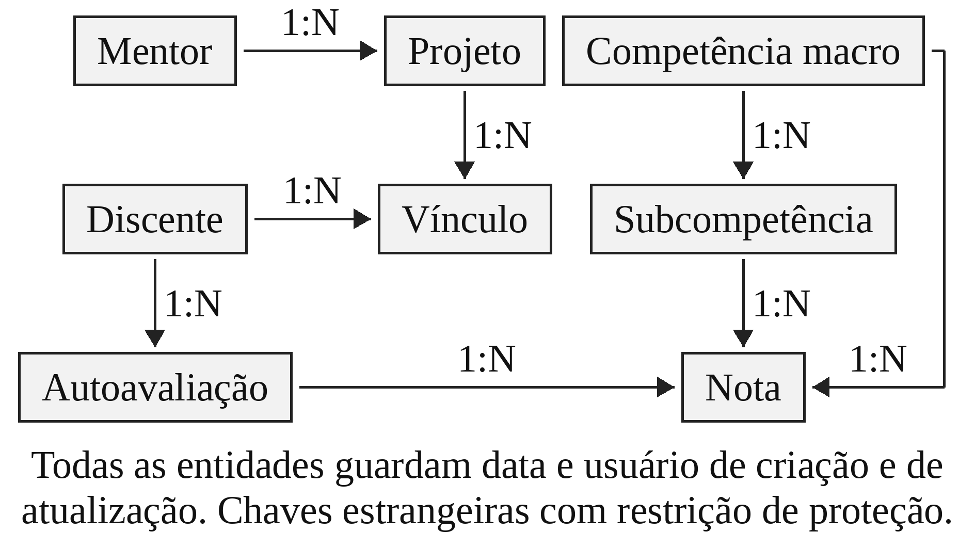
Figura 2 — Modelo entidade-relacionamento do domínio de avaliação de competências socioemocionais.
Fonte: elaborado pelos autores.
O registro de desempenho separa-se em dois níveis. A autoavaliação representa o evento de avaliação de um discente em uma unidade e admite observação textual do mentor. A nota vincula um valor numérico a uma competência macro ou a uma subcompetência dentro daquela autoavaliação. Essa separação é o que permite que a mesma competência seja medida repetidamente ao longo das unidades, sem sobrescrita do valor anterior. É também a condição técnica que sustenta a tese defendida neste trabalho, pois nenhuma das duas regras descritas adiante é computável sobre uma estrutura que guarde apenas o estado corrente.
A integridade referencial foi implementada com restrição de proteção em todas as chaves estrangeiras (Django Software Foundation, 2026). A remoção de uma competência ou de um discente com avaliações associadas é recusada pelo banco, em vez de propagar exclusão em cascata. Somam-se a isso quatro campos de auditoria em cada entidade, que registram data de criação, data de atualização e o usuário responsável por cada uma das duas operações. Por meio dessa combinação, todo valor exibido em um relatório pode ser rastreado até a operação de escrita que o produziu.
A gravação das onze linhas de uma autoavaliação, das quais dez são medições independentes, é executada registro a registro, na mesma requisição que cria o evento de avaliação. As consultas de leitura empregam carregamento antecipado dos objetos relacionados, o que evita a emissão de uma consulta por registro ao percorrer os vínculos do discente com projeto e mentor. O acesso é restrito a requisições autenticadas por token, com credenciais e chaves mantidas em variáveis de ambiente. A interface é documentada no padrão OpenAPI, o que permite que a camada de orquestração descubra o contrato dos endpoints sem depender de documentação externa.

3.4 Camada de decisão: operacionalização da regra de certificação
A regra de certificação do programa exige evolução de desempenho em ao menos dois terços das competências avaliadas. Sua operacionalização como consulta sobre dados persistidos está implementada na interface, em método de classe da entidade discente, e é exposta em endpoint dedicado que devolve a relação de aptos. O algoritmo encadeia quatro filtros, e o critério de dois terços é aplicado em dois níveis distintos, primeiro dentro de cada conjunto de medições e depois no total de competências avaliadas, conforme o pseudocódigo apresentado no Algoritmo 1.
Algoritmo 1 — Regra de certificação: identificação dos discentes aptos por evolução em ao menos dois terços das competências avaliadas
1 | para cada discente com ao menos uma autoavaliação faça
2 | se (hoje − data_entrada do vínculo mais recente) < 365 dias então descartar
3 | agrupar as notas em conjuntos:
4 | um conjunto por competência macro, com as suas medições
5 | um conjunto por competência macro que tenha subcompetências, com as medições das subcompetências que a compõem
6 | competencias_avaliadas ← número de competências macro distintas
7 | se competencias_avaliadas < 3 então descartar
8 | se alguma medição de competência macro < 1,0 então descartar
9 | se a média de alguma subcompetência < 1,0 então descartar
10 | conjuntos_aprovados ← 0
11 | para cada conjunto com ao menos 2 medições faça
12 | se o conjunto for de subcompetências então
13 | valores ← média de cada subcompetência ao longo das unidades
14 | senão
15 | valores ← medições da competência ao longo das unidades
16 | referencia ← menor valor
17 | restantes ← demais valores
18 | saltos ← quantidade de valores em restantes tais que valor ≥ referencia + 2 ou valor = 4
19 | se saltos ≥ arredondar(|restantes| × 2/3) então
20 | conjuntos_aprovados ← conjuntos_aprovados + 1
21 | se conjuntos_aprovados ≥ arredondar(competencias_avaliadas × 2/3) então
22 | marcar discente como apto
Fonte: elaborado pelos autores.

Quatro aspectos do critério merecem registro, por não serem evidentes em seu enunciado verbal. O salto exigido dentro de cada competência é de dois pontos na escala de 0 a 4, ou seja, de dois níveis qualitativos, e não de um. O valor máximo da escala é aceito como equivalente ao salto, o que impede que um discente já avaliado em nível avançado seja penalizado pela ausência de margem para crescer. A referência de comparação é a menor medição registrada para aquela competência, e não a medição da primeira unidade. O critério mede, portanto, a amplitude entre o pior desempenho e os demais, não a evolução estritamente cronológica. O filtro de permanência mínima de um ano no programa, por fim, opera sobre a data de entrada do vínculo mais recente do discente com um projeto.
A emissão do documento é conduzida pelo quarto fluxo de automação, reproduzido na Figura 3. Após autenticar-se na interface, o fluxo percorre a relação de discentes em lote e normaliza a capitalização do nome, que é armazenado em caixa baixa na origem. Em seguida preenche um modelo de documento mantido em nuvem, converte o resultado em PDF e concede aos orientadores permissão de edição sobre a versão editável do arquivo. O alcance dessa etapa precisa ser explicitado. A versão exportada do fluxo consome a listagem geral de discentes, e não o endpoint que aplica a regra de dois terços, de forma que os documentos emitidos são certificados de participação. A camada de decisão está implementada e disponível como serviço, mas seu acoplamento ao fluxo de emissão não está demonstrado pela evidência reunida.
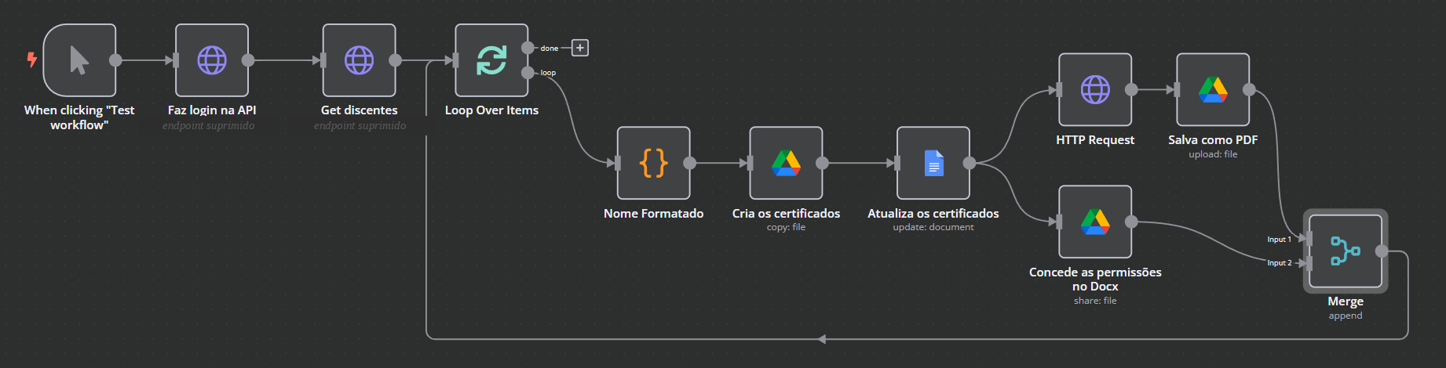
Figura 3 — Fluxo de emissão de certificados construído na ferramenta de automação, do gatilho manual à conversão em PDF e à concessão de permissões. Endereços de serviço suprimidos.
Fonte: dados da pesquisa.

3.5 Camada de intervenção: a regra de recomendação pedagógica
O terceiro fluxo implementa a devolutiva ao discente e é o mais extenso da solução. Após recuperar da interface a relação de discentes e o histórico completo de notas, o fluxo ordena as autoavaliações de cada discente por unidade e percorre cada competência em busca de duas condições independentes. A primeira é o desempenho abaixo do limiar de 2,0, valor que corresponde à fronteira entre os níveis básico e adequado da escala. A segunda é a queda em relação à unidade imediatamente anterior, verificada apenas a partir da segunda unidade avaliada, por depender de medição prévia persistida.
Cada apontamento gerado recebe o rótulo da condição que o originou, o que preserva no documento entregue ao mentor a distinção entre um discente com desempenho baixo estável e outro em trajetória de queda a partir de patamar adequado. O texto da recomendação é sorteado de um banco de práticas mantido em planilha e organizado por competência. Um controle impede a repetição de uma mesma recomendação para o mesmo discente enquanto houver alternativas disponíveis. Esgotado o banco, o sistema registra explicitamente a exaustão em vez de repetir o conteúdo. Discentes sem qualquer apontamento são desviados do fluxo por condicional e não recebem mensagem.
O conjunto de apontamentos é composto em documento estruturado, convertido em PDF e enviado por correio eletrônico ao destinatário. Duas características dessa camada precisam ser consideradas na leitura dos resultados. A seleção do texto é aleatória dentro da competência apontada, e não adaptada ao perfil do discente, o que significa que a personalização alcançada é de nível de competência, não de nível individual. Além disso, o envio não é registrado na tabela do banco, de modo que o volume de mensagens efetivamente entregues não dispõe de evidência transacional.

3.6 Tratamento dos dados e procedimentos éticos
A base de produção armazena dados pessoais dos participantes associados a avaliações de competências socioemocionais. Constam desse conjunto o nome e o número de inscrição no cadastro de pessoas físicas, bem como a matrícula e o endereço de correio eletrônico institucional. Os dados analisados neste trabalho são operacionais do programa de capacitação, produzidos como registro ordinário de sua governança, e não foram coletados para finalidade de pesquisa com seres humanos.
Toda extração empregada na redação deste artigo foi conduzida por consultas agregadas, com funções de contagem, média e valores extremos, sem recuperação de linhas individuais. Nenhum dado individual de discente é reportado no texto, nas tabelas ou nas figuras. As capturas de tela reproduzidas foram tratadas antes de entrar no artigo, com supressão do nome do discente no relatório de perfil, e o modelo de certificado aparece com as marcações de substituição ainda no lugar dos dados que o fluxo insere na emissão. Os identificadores de infraestrutura, como nomes de servidor e credenciais de acesso, permanecem em variáveis de ambiente e foram suprimidos das figuras em que apareciam.

4 Resultados e discussões
Os resultados apresentados nesta seção derivam de três fontes de evidência, tratadas de forma independente e cruzadas apenas quando descrevem o mesmo fenômeno. A primeira é uma consulta agregada ao banco de produção realizada em 27 de julho de 2026, que caracteriza a base efetivamente constituída ao longo do ciclo de 2025. A segunda são as exportações dos fluxos de automação, que documentam o comportamento implementado das camadas de decisão e de intervenção. A terceira reúne as medições de tempo de execução registradas pela equipe durante a operação, empregadas na comparação com o processo manual que antecedeu a automação.
A ordem de apresentação acompanha o argumento construído nas seções anteriores. Descreve-se primeiro a base de dados constituída, depois a cobertura longitudinal que ela oferece e a consequente computabilidade da regra de certificação, em seguida o comportamento observado da camada de intervenção e os tempos de execução, e por fim a discussão do conjunto e as limitações que ele impõe. Os dados são reportados sem interpretação nas subseções 4.1 a 4.4; a leitura à luz do problema formulado na introdução concentra-se nas subseções 4.5 e 4.6.

4.1 A base de dados constituída no ciclo de 2025
A consulta de 27 de julho de 2026 encontrou 33 discentes cadastrados, com datas de registro entre 23 de janeiro e 1º de abril de 2025, vinculados a três projetos sob acompanhamento de dois mentores. Foram contabilizados 177 registros de autoavaliação, abertos entre 23 de janeiro e 6 de setembro de 2025 e distribuídos em nove unidades. A tabela de notas reúne 165 registros, dos quais 105 vinculados a competências macro e 60 a subcompetências de inteligência emocional. As notas ocupam integralmente a escala prevista, de 0,00 a 4,00, com média de 2,47, valor situado na faixa qualitativa adequada. A Tabela 1 consolida o conjunto.
Tabela 1 — Caracterização agregada da base de produção do ciclo de 2025, apurada em 27 de julho de 2026 (n=33 discentes), incluindo a distribuição dos registros de autoavaliação pelas nove unidades.
Métrica | Valor | Métrica | Valor
Discentes cadastrados | 33 | Notas registradas | 165
Discentes com notas lançadas | 7 | Notas de competência macro | 105
Registros de autoavaliação | 177 | Notas de subcompetência | 60
Unidades avaliativas | 9 | Conjuntos completos de medições | 15
Mentores | 2 | Faixa das notas | 0,00 a 4,00
Projetos | 3 | Média das notas | 2,47
Registros de auditoria | 1.792 | Pares competência × discente com duas ou mais medições | 49
Registros por unidade, da 1ª à 9ª | 33 · 33 · 33 · 33 · 33 · 7 · 3 · 1 · 1 | Período das autoavaliações | 23/01/2025 a 06/09/2025
Fonte: dados da pesquisa.
A distribuição das 165 notas entre os dois níveis da matriz é regular e confirma a consistência do desdobramento descrito na subseção 3.1. Cada conjunto completo ocupa onze linhas na tabela de notas: seis notas de competência macro, quatro notas de subcompetência e uma nota macro adicional para inteligência emocional, que a interface calcula como a média das quatro subcompetências no momento da gravação. As 105 notas macro e as 60 de subcompetência correspondem, assim, a quinze conjuntos completos, cada um reunindo dez medições independentes, sem registro parcial que exigisse tratamento de valor ausente no cálculo das duas regras.
Esses quinze conjuntos distribuem-se por sete discentes e correspondem a quinze dos 177 registros de autoavaliação contabilizados. Os demais registros não têm notas associadas, condição coerente com o uso da mesma instância como ambiente de operação e de desenvolvimento, discutido na subseção 4.6. A consequência para a leitura dos resultados é direta: a contagem de autoavaliações mede o volume de eventos gravados, ao passo que a contagem de notas mede o material efetivamente disponível para análise, e é esta segunda grandeza que limita todas as afirmações das subseções seguintes.
A tabela de auditoria do painel administrativo acumulou 1.792 registros no período, contra 177 registros de autoavaliação persistidos. Cada entrada corresponde a uma operação de escrita conduzida por meio do painel, e não a uma consulta, de modo que o número dimensiona a intervenção manual sobre a base durante a estabilização do fluxo de cadastro. O valor interessa em dois sentidos: demonstra que a trilha de auditoria descrita na subseção 3.3 opera de fato, e não apenas como declaração de esquema, e quantifica o trabalho de correção que acompanhou o uso da instância também como ambiente de desenvolvimento.

4.2 Cobertura longitudinal e computabilidade da regra de certificação
A distribuição dos registros de autoavaliação pelas nove unidades é fortemente assimétrica, conforme a Tabela 1. As cinco primeiras unidades apresentam 33 registros cada, e da sexta em diante o número cai para 7, 3, 1 e 1. Estes valores contam eventos de avaliação gravados, e não medições realizadas: como as 165 notas se distribuem em quinze conjuntos, no máximo quinze dos 165 registros das cinco primeiras unidades carregam nota associada. A assimetria descreve, portanto, o conteúdo da base, e não a adesão dos participantes ao instrumento ao longo do tempo.
O decaimento observado a partir da sexta unidade tem consequência direta sobre as duas regras. A condição de queda depende de comparação com a unidade imediatamente anterior, e a regra de certificação depende do número de medições disponíveis por competência, de modo que ambas perdem poder de discriminação à medida que as medições se rarefazem. Os quinze conjuntos completos concentram, assim, toda a capacidade analítica da base, e é sobre eles que os resultados das subseções seguintes devem ser lidos.
O resultado que sustenta diretamente a tese deste trabalho está no cruzamento entre competência e discente. A consulta identificou 49 pares competência × discente com duas ou mais medições registradas, insumo exatamente equivalente ao que o algoritmo de certificação exige para comparar a menor medição às demais. Sem esses 49 pares não haveria o que comparar, e a regra de dois terços permaneceria enunciado normativo sem correspondente computável. A existência do conjunto demonstra que a estrutura de persistência descrita na subseção 3.3 produz, em operação real, o insumo longitudinal que a camada de decisão consome.
A forma como essa comparação chega ao mentor está na Figura 4, um relatório efetivamente produzido pelo fluxo de geração de gráficos, aqui em uma execução de outubro de 2024. As avaliações sucessivas de um mesmo discente aparecem sobrepostas nos mesmos eixos, e a tabela ao lado converte cada medição no nível qualitativo correspondente. É dessa sobreposição que tanto a leitura humana quanto as duas regras extraem a variação de cada competência.
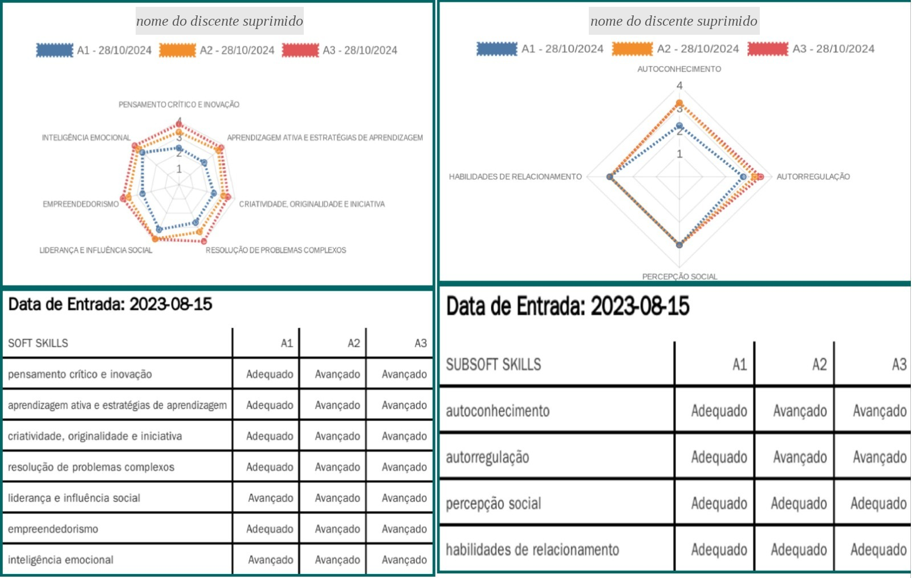
Figura 4 — Relatório de perfil produzido pelo fluxo de geração de gráficos, com três avaliações sucessivas sobrepostas nos eixos das competências e a tabela dos níveis qualitativos correspondentes. A data que acompanha cada rótulo é a do registro da autoavaliação, não a da unidade avaliativa. Nome do discente suprimido.
Fonte: dados da pesquisa.
O contraste com a organização anterior dos dados é o ponto central. Uma planilha em que cada unidade sobrescreve a nota da competência preserva apenas o estado corrente e reduz a zero o número de pares comparáveis, independentemente de quantas avaliações tenham sido efetivamente conduzidas. Por meio da separação entre o evento de avaliação e o valor medido, a mesma competência do mesmo discente passa a ocupar tantas linhas quantas forem as unidades, e é essa multiplicação que converte um requisito de regulamento em consulta executável.
A verificação da aptidão propriamente dita não pôde ser reportada. O filtro de permanência mínima de 365 dias opera sobre a data de entrada do vínculo mais recente do discente com um projeto, e os cadastros analisados concentram-se no primeiro trimestre de 2025, de forma que o resultado do endpoint depende da data em que ele é consultado. A instância de banco utilizada no ciclo foi posteriormente desativada, de modo que a contagem de discentes retornada pelo endpoint não pôde ser apurada nem reproduzida. O que a base sustenta é a computabilidade da regra, evidenciada pelos 49 pares competência × discente com duas ou mais medições, e não o número de discentes que a satisfariam em uma data determinada.

4.3 Comportamento observado das camadas de decisão e de intervenção
A camada de decisão foi verificada por inspeção do código do método que a implementa e do endpoint que a expõe, e não por observação de emissões efetivamente filtradas. A regra está disponível como serviço autenticado e devolve a relação de aptos a partir dos quatro filtros descritos na subseção 3.4. Já o fluxo de emissão exportado consome a listagem geral de discentes e produz certificados de participação para todos os retornados, sem aplicar o filtro. O resultado defensável, portanto, é a disponibilidade da camada de decisão como serviço, não seu emprego no ato de emissão.
A camada de intervenção opera sobre a mesma base longitudinal e dispensa intervenção humana entre a leitura das notas e a entrega da mensagem. O fluxo recupera o histórico completo, ordena as autoavaliações por unidade, aplica às duas condições de disparo, compõe o documento e o envia por correio eletrônico. A condição de queda depende de medição anterior persistida e só se torna avaliável a partir da segunda unidade, o que faz do volume de medições descrito na subseção 4.2 o limite superior do que essa camada consegue detectar. O conjunto sobre o qual a condição pode ser verificada corresponde aos 49 pares competência × discente com duas ou mais medições.
O documento que a camada de emissão produz está na Figura 5 e na Figura 6, que reproduzem a frente e o verso do modelo preenchido pelo fluxo. O que aparece nos campos é a marcação que o fluxo substitui pelos dados de cada discente no momento da emissão, e não um certificado emitido: reproduzir um documento já preenchido exporia nome e número de inscrição no cadastro de pessoas físicas. A frente registra a participação no programa e o projeto ao qual o discente esteve vinculado, e o verso enumera as competências socioemocionais trabalhadas no percurso.

Figura 5 — Frente do modelo de certificado preenchido pelo fluxo de emissão. Os campos entre chaves são substituídos pelos dados do discente na emissão. Identificação institucional suprimida em razão da avaliação cega.
Fonte: modelo de documento do programa Capacitação 4.0.
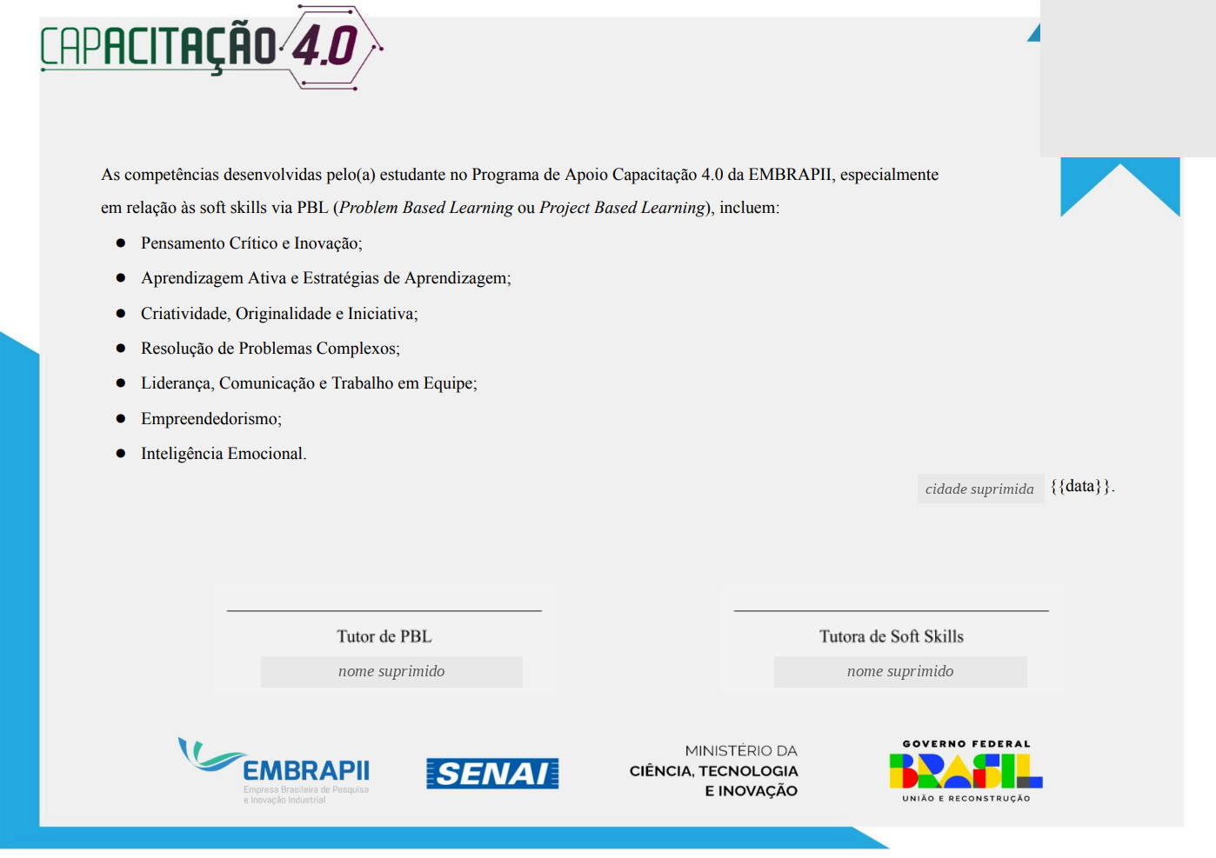
Figura 6 — Verso do modelo de certificado, com a relação das competências socioemocionais trabalhadas no percurso formativo. Identificação institucional suprimida em razão da avaliação cega.
Fonte: modelo de documento do programa Capacitação 4.0.
O envio das mensagens não é persistido em tabela do banco, de modo que o volume entregue não dispõe de evidência transacional e não é reportado aqui. O mesmo vale para a emissão dos certificados, cujos artefatos residem em serviço de armazenamento em nuvem, fora do domínio transacional da aplicação. Ambas as camadas são reportadas como funcionalidades implementadas e demonstradas em operação, sem afirmação de volume — uma escolha de enunciação que preserva a correspondência entre o que se afirma e o que a evidência disponível sustenta.

4.4 Tempo de execução
O processo manual que antecedeu a automação consumia 40 minutos por discente, considerando a coleta das respostas, o cálculo das médias, a produção do gráfico de perfil e a organização do material para o mentor. No ciclo anterior do projeto, a execução automatizada do mesmo conjunto de etapas passou a demandar cerca de 12 segundos por discente, redução superior a 99% do tempo empregado, e produziu mais de 160 relatórios de perfil. No ciclo de 2025, o registro das notas de uma autoavaliação completa passou a ocorrer em 2 a 3 segundos, e a geração do gráfico com o consequente armazenamento em nuvem, em 12 a 15 segundos. A Tabela 2 reúne as medições.
Tabela 2 — Tempo de execução por etapa, do processo manual às etapas automatizadas dos ciclos de 2024 e de 2025.
Etapa | Tempo | Ciclo
Consolidação manual das notas, gráficos e material do mentor | 40 min por discente | anterior à automação
Execução automatizada do mesmo conjunto de etapas | ≈ 12 s por discente | 2024
Registro de uma autoavaliação completa | 2 a 3 s | 2025
Geração do gráfico de perfil e armazenamento em nuvem | 12 a 15 s | 2025
Fonte: dados da pesquisa.
Os tempos do ciclo de 2025 não são diretamente comparáveis aos 12 segundos do ciclo anterior, porque medem etapas distintas de um fluxo que foi reorganizado: o cálculo migrou das planilhas para a interface, e a operação de escrita passou a gravar as medições de uma autoavaliação dentro de uma única transação. A grandeza que interessa aqui não é o ganho adicional sobre a automação anterior, que seria marginal, e sim a preservação da ordem de magnitude alcançada em 2024 mesmo com o acréscimo das duas camadas descritas neste trabalho, das garantias de integridade referencial e da trilha de auditoria.
Essas medições cobrem um recorte específico. Elas dizem respeito ao tempo de execução das etapas automatizadas, e não ao tempo total do ciclo avaliativo, que permanece determinado pela disponibilidade dos discentes para responder ao formulário e pela decisão humana de disparar cada fluxo. O ganho reportado é, portanto, de esforço da equipe, não de duração do ciclo formativo. Essa distinção importa porque o processo manual de 40 minutos por discente consumia trabalho qualificado de mentores, que passou a ser realocado para a leitura dos perfis e para o acompanhamento propriamente dito.
A migração da persistência para a plataforma sem servidor introduziu latência de inicialização a frio nas primeiras requisições após período de inatividade, característica esperada desse modelo de execução. Como os fluxos são disparados sob demanda e não em regime contínuo, essa latência incide com frequência apreciável no início de cada sessão de trabalho. Os tempos reportados nesta subseção foram cronometrados em condições correntes de uso, sem que a primeira requisição após inatividade fosse isolada das demais, e portanto já incorporam a inicialização a frio quando ela ocorreu. Os valores descrevem, assim, o comportamento percebido pelo operador, e não o melhor caso com a função previamente ativa.

4.5 Discussão
O conjunto dos resultados delimita com precisão o que foi demonstrado. Há uma base constituída em operação real, com 165 notas reunidas em quinze conjuntos completos de medições e 49 pares competência × discente comparáveis longitudinalmente. Sobre essa base, as duas camadas propostas estão implementadas: a de decisão como serviço consultável e a de intervenção em execução autônoma até a entrega da mensagem. O que não foi demonstrado é a escala, e tampouco o efeito pedagógico da devolutiva sobre o desempenho subsequente dos discentes.
A separação entre esses dois planos é o que permite avaliar a contribuição sem superestimá-la. O ciclo anterior do projeto já havia demonstrado que a produção de indicadores é automatizável, com ganho de tempo superior a 99% e mais de 160 relatórios gerados. O que os resultados acrescentam é que o encerramento do ciclo formativo, que consiste em decidir quem cumpriu o critério e devolver orientação a quem não o cumpriu, depende de uma propriedade da camada de dados, e não de sofisticação adicional na camada de orquestração. Os 49 pares comparáveis são a forma mensurável dessa dependência.
A regra de certificação, ao ser explicitada como algoritmo, revelou-se mais restritiva do que seu enunciado verbal sugere. Exigir salto de dois pontos na escala, tomar a menor medição como referência e impor permanência mínima de um ano são decisões que permaneciam implícitas enquanto o critério era aplicado por leitura de planilha, e que se tornaram auditáveis ao serem codificadas. Esse ganho de explicitação é independente do ganho de tempo, e provavelmente o mais relevante para a governança do programa, ainda que o presente recorte não permita quantificá-lo. A separação entre a lógica de decisão e o fluxo que a executa é tratada na literatura de gestão de processos como condição para que o critério possa ser inspecionado e alterado sem que o processo precise ser reconstruído (Bazhenova et al., 2019).
A divisão de responsabilidades entre orquestração e interface é o que torna o arranjo transferível para outro programa formativo. Os fluxos de automação não contêm regra de negócio: eles iteram sobre a relação de discentes e formatam a entrega, enquanto o cálculo das médias, a agregação das subcompetências e os dois critérios de disparo residem na interface, atrás de um contrato uniforme que oculta do cliente a implementação do serviço consumido (Fielding, 2000) e é publicado em padrão aberto de documentação. Substituir a matriz de competências ou o limiar de disparo é alteração localizada, que não exige reconstruir os fluxos; substituir a ferramenta de orquestração, do mesmo modo, não afeta as regras. Essa propriedade não foi testada em segundo contexto e permanece como expectativa de projeto, ainda que a revisão sobre adoção de plataformas de baixo código registre que manter a regra de negócio fora da ferramenta de orquestração é o que reduz a dependência do fornecedor e preserva a possibilidade de migração (Ajimati; Carroll; Maher, 2025).
A camada de intervenção, por sua vez, alcança personalização de nível de competência, não de nível individual. O sistema identifica corretamente qual competência motivou o apontamento e distingue desempenho baixo estável de trajetória de queda, mas o texto entregue é sorteado de um banco de práticas organizado por competência. Trata-se de devolutiva dirigida, e não adaptativa, distinção que precisa acompanhar qualquer leitura dos resultados desta camada. O limite corresponde ao que a literatura de análise da aprendizagem atribui aos painéis de natureza descritiva, cuja orientação não decorre de modelo ajustado ao percurso individual (Susnjak; Ramaswami; Mathrani, 2022), e que os trabalhos de recomendação explicável procuram superar por meio da vinculação entre a orientação entregue e os fatores identificados como responsáveis pelo desempenho de cada discente (Afzaal et al., 2021).
A integridade referencial por proteção, adotada em todas as chaves estrangeiras, mostrou-se compatível com a operação e não produziu bloqueio que exigisse contorno durante o ciclo. A recusa de exclusão em cascata é o que garante que nenhuma medição desapareça pela remoção de uma competência ou de um vínculo, condição sem a qual a comparação longitudinal ficaria sujeita a lacunas silenciosas (Elmasri; Navathe, 2018). Em um domínio cujo objeto é justamente a variação de um valor ao longo do tempo, a preservação do histórico é requisito funcional, e não precaução administrativa.

4.6 Limitações
A instância analisada serviu simultaneamente à operação e ao desenvolvimento da solução, de modo que as contagens de cadastro descrevem o conteúdo da base e não o universo do programa. Os valores empregados nas análises desta seção não dependem dessa distinção, porque exigem integridade interna do registro para existir: as 165 notas, os quinze conjuntos completos de dez itens e os 49 pares competência × discente comparáveis são pisos verificáveis. Nenhuma inferência sobre desempenho da turma, sobre efeito da intervenção ou sobre comportamento do sistema em volume maior se sustenta sobre essa base, e o que ela demonstra é a viabilidade das duas camadas em condições reais de uso.
O instrumento é a autoavaliação, e nenhum mecanismo de controle contra superestimação das notas foi implementado. A média de 2,47 e o uso integral da escala, de 0,00 a 4,00, indicam que não houve concentração no extremo superior, mas isso não substitui um procedimento de validação. A observação textual do mentor, prevista no modelo de dados, oferece o ponto de ancoragem para essa validação e não foi explorada neste ciclo.
O desenho do estudo também impõe limites. Trata-se de relato de uma implantação conduzida pela própria equipe que a avalia, sem grupo de comparação e sem instrumento externo de verificação, condição usual em pesquisa aplicada sobre sistema em operação, mas que restringe as conclusões ao que é diretamente observável nos artefatos e nos dados persistidos. Os tempos do processo manual, em particular, provêm do registro do ciclo anterior do projeto e não foram remedidos neste ciclo, de modo que funcionam como linha de base histórica, e não como medição controlada.
O acoplamento entre a camada de decisão e a emissão do certificado não está demonstrado, e a apuração dos artefatos emitidos dependeria de contagem de arquivos em serviço de armazenamento, não de registro transacional. Somam-se a isso a ausência de agendamento periódico nos fluxos, que mantém a periodicidade do ciclo sob controle humano, e a latência decorrente da hospedagem da interface e do banco em região geograficamente distante dos usuários, para a qual a equipe apontou a hospedagem institucional local como mitigação. O orquestrador, por sua vez, foi executado em contêiner instalado em estação de trabalho de um integrante da equipe, e não em serviço mantido pela instituição, condição que limita a continuidade da operação para além do período do vínculo desse integrante.

5 Conclusão
Este trabalho teve por objetivo descrever e avaliar a solução construída no ciclo de 2025 do projeto de automação do programa Capacitação 4.0. A solução estendeu a automação de indicadores já existente com uma camada de decisão e uma camada de intervenção assentadas sobre persistência relacional com rastreabilidade histórica. A introdução indagava quais componentes uma automação de ciclo formativo precisa incorporar para que a certificação e a devolutiva ao discente deixem de depender de leitura manual de indicadores, e que condições de persistência essas duas camadas impõem à arquitetura.
A resposta ao primeiro termo da pergunta está nos componentes descritos na seção 3. O modelo de dados separa o evento de avaliação do valor medido e recusa a exclusão em cascata em todas as chaves estrangeiras, de modo que nenhuma medição desaparece pela remoção de uma competência ou de um vínculo. O critério de certificação foi formalizado como algoritmo e exposto em endpoint autenticado, e o fluxo de recomendação pedagógica percorre o histórico de cada discente, aplica as duas condições de disparo e entrega o documento por correio eletrônico sem intervenção humana no percurso.
A base constituída durante a operação sustenta o que foi afirmado sobre viabilidade. A consulta agregada de 27 de julho de 2026 encontrou 33 discentes cadastrados, 177 registros de autoavaliação distribuídos em nove unidades e 165 notas reunidas em quinze conjuntos completos de medições, concentrados em sete discentes. A média das notas ficou em 2,47 numa escala de 0,00 a 4,00. Os 49 pares competência × discente com duas ou mais medições são o insumo longitudinal que o algoritmo de certificação consome, e sua existência demonstra que a estrutura de persistência produz, em operação real, aquilo que a regra exige.
Os tempos medidos preservam a ordem de magnitude alcançada no ciclo anterior. O processo manual consumia 40 minutos por discente e passou a cerca de 12 segundos com a automação de 2024. No ciclo de 2025, o registro de uma autoavaliação completa ocorre em 2 a 3 segundos, e a geração do gráfico com o consequente armazenamento em nuvem, em 12 a 15 segundos. O acréscimo das duas camadas, somado às garantias de integridade referencial e de auditoria, não devolveu o custo de tempo ao patamar anterior.
O segundo termo da pergunta encontra resposta na comparação com o arranjo que antecedeu a solução. A planilha que sobrescreve a nota a cada unidade preserva apenas o estado corrente e reduz a zero o conjunto de medições comparáveis, por mais avaliações que o programa venha a conduzir. O registro de cada medição como linha própria, vinculada ao discente e à competência que a originaram, é o que torna a regra executável. A contribuição deste ciclo está, assim, menos na sofisticação da orquestração do que na propriedade da camada de dados que a sustenta.
Os limites do que foi demonstrado acompanham essa afirmação. As notas lançadas concentram-se em sete discentes, de modo que o resultado é de viabilidade em condições reais de uso e não autoriza afirmação sobre escala nem sobre o efeito pedagógico da devolutiva no desempenho posterior. A versão exportada do fluxo de emissão consome a listagem geral de discentes, e o acoplamento entre a camada de decisão e a emissão do certificado permanece sem demonstração. O instrumento é a autoavaliação, sem mecanismo de controle contra superestimação das notas, e o relato foi conduzido pela própria equipe que implantou a solução.
Os desdobramentos previstos para os ciclos seguintes decorrem desses limites. O consumo do endpoint de aptidão pelo fluxo de emissão fecharia o acoplamento entre decidir e emitir, e o registro dos eventos de emissão e de envio daria evidência transacional a um volume hoje apurável somente por contagem de artefatos em serviço de armazenamento. A hospedagem da interface e do banco em infraestrutura institucional reduziria a latência decorrente da distância geográfica e retiraria o orquestrador da estação de trabalho em que foi executado. A observação textual do mentor, prevista no modelo de dados e não explorada neste ciclo, oferece o ponto de ancoragem para validar as notas autoatribuídas.
A extensão do recorte a turmas sucessivas permitiria substituir a demonstração de viabilidade por evidência de escala, e converter a série acumulada de medições em avaliação do efeito da recomendação sobre as unidades seguintes. Por meio da manutenção das regras fora da ferramenta de orquestração e documentadas em contrato aberto, a transposição do arranjo para outro programa formativo se reduz à substituição da matriz de competências e dos limiares de disparo, sem reconstrução dos fluxos.

Agradecimentos
Agradece-se aos demais integrantes da equipe do projeto de automação, cujo trabalho de desenvolvimento e de operação ao longo dos dois ciclos sustentou as atividades relatadas neste artigo, e aos mentores do programa de capacitação, responsáveis pelo acompanhamento dos discentes durante as unidades avaliativas. A leitura crítica dos relatórios produzidos pela solução, conduzida por esses mentores ao longo de sucessivas iterações, orientou a forma de apresentação dos indicadores devolvidos ao programa; o reconhecimento nominal da equipe foi omitido desta versão do manuscrito em razão do procedimento de avaliação cega adotado pelo periódico.

Financiamento
Esta pesquisa não recebeu financiamento.

Conflito de interesses
Os autores declaram não haver conflito de interesses.

REFERÊNCIAS
AFZAAL, Muhammad; NOURI, Jalal; ZIA, Aayesha; PAPAPETROU, Panagiotis; FORS, Uno; WU, Yongchao; LI, Xiu; WEEGAR, Rebecka. Explainable AI for data-driven feedback and intelligent action recommendations to support students self-regulation. Frontiers in Artificial Intelligence, v. 4, art. 723447, 2021. Disponível em: https://doi.org/10.3389/frai.2021.723447. Acesso em: 03 set. 2026.
AJIMATI, Matthew Oladeji; CARROLL, Noel; MAHER, Mary. Adoption of low-code and no-code development: a systematic literature review and future research agenda. Journal of Systems and Software, v. 222, art. 112300, 2025. Disponível em: https://doi.org/10.1016/j.jss.2024.112300. Acesso em: 03 set. 2026.
AL-SA’DI, Ahmed; YAMJAL, Parina; AHMAD, Esraa; PANJABI, Richa; ALLOTT MCPHEE, Cam; GULER, Olkan. Assessing educators’ soft skills: developing a self-assessment instrument. Administrative Sciences, v. 13, n. 9, art. 208, 2023. Disponível em: https://doi.org/10.3390/admsci13090208. Acesso em: 03 set. 2026.
BAZHENOVA, Ekaterina; ZERBATO, Francesca; OLIBONI, Barbara; WESKE, Mathias. From BPMN process models to DMN decision models. Information Systems, v. 83, p. 69-88, 2019. Disponível em: https://doi.org/10.1016/j.is.2019.02.001. Acesso em: 03 set. 2026.
BHARDWAJ, Vivek; KUMAR, Mukesh. Transforming higher education with robotic process automation: enhancing efficiency, innovation, and student-centered learning. Discover Sustainability, v. 6, n. 1, art. 356, 2025. Disponível em: https://doi.org/10.1007/s43621-025-01198-6. Acesso em: 03 set. 2026.
DJANGO SOFTWARE FOUNDATION. Django documentation. documentação oficial, versão 4.2, 2026. Disponível em: https://docs.djangoproject.com/en/4.2/. Acesso em: 03 fev. 2026.
ELMASRI, Ramez; NAVATHE, Shamkant B. Sistemas de banco de dados. 7. ed. Rio de Janeiro: Pearson, 2018.
EMBRAPII. Manual do Programa Capacitação 4.0. v. 1.0. Brasília: Empresa Brasileira de Pesquisa e Inovação Industrial, 2021.
FIELDING, Roy Thomas. Architectural styles and the design of network-based software architectures. Tese (Doutorado em Informação e Ciência da Computação) – University of California, Irvine, 2000.
GROOVER, Mikell P. Automação industrial e sistemas de manufatura. 3. ed. São Paulo: Pearson Prentice Hall, 2010.
MERKEL, Dirk. Docker: lightweight Linux containers for consistent development and deployment. Linux Journal, n. 239, p. 2, 2014.
MUNIR, Fouzia. More than technical experts: engineering professionals’ perspectives on the role of soft skills in their practice. Industry and Higher Education, v. 36, n. 3, p. 294-305, 2022. Disponível em: https://doi.org/10.1177/09504222211034725. Acesso em: 03 set. 2026.
N8N. n8n documentation. documentação oficial, 2025. Disponível em: https://docs.n8n.io. Acesso em: 30 jun. 2025.
SILBERSCHATZ, Abraham; KORTH, Henry F.; SUDARSHAN, S. Sistema de banco de dados. 7. ed. Rio de Janeiro: Elsevier, 2020.
SUSNJAK, Teo; RAMASWAMI, Gomathy Suganya; MATHRANI, Anuradha. Learning analytics dashboard: a tool for providing actionable insights to learners. International Journal of Educational Technology in Higher Education, v. 19, n. 1, art. 12, 2022. Disponível em: https://doi.org/10.1186/s41239-021-00313-7. Acesso em: 03 set. 2026.

